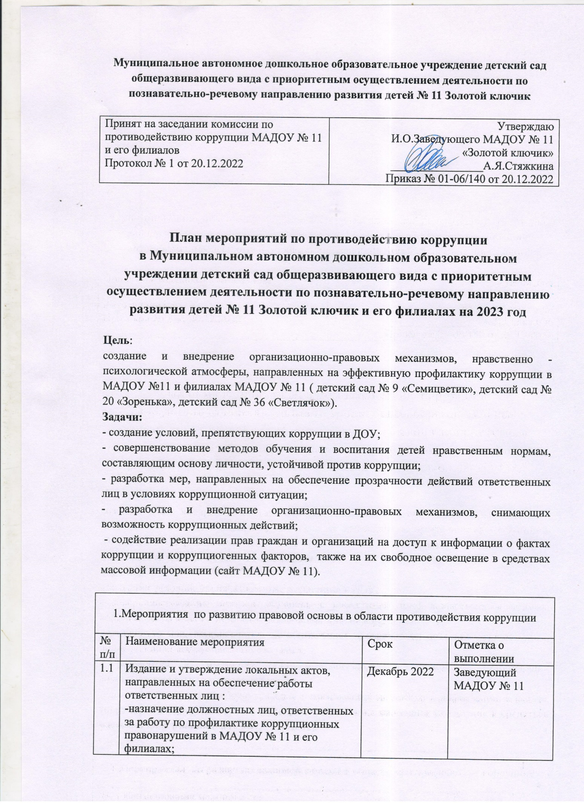

|  |  |  |  |
| --- | --- | --- | --- |
| 1.2 | Ознакомление работников с нормативно-правовой документацией по антикоррупционной деятельности | постоянно | Ответственные за профилактическую работу в МАДОУ № 11 и его филиалах |
| 1.3 | Осуществление контроля за исполнением плана работы комиссии по противодействию коррупции в МАДОУ № 11 и его филиалах | 1 раз в квартал | Заведующий МАДОУ № 11 |
| 1.4 | Мониторинг изменений действующего законодательства в области противодействия коррупции | постоянно | Заведующий МАДОУ № 11 |
| 1.5 | Приведение локальных нормативных актов МАДОУ № 11 в соответствие с требованиями действующего законодательства о противодействии коррупции | По необходимости | Заведующий МАДОУ № 11 |
| 1.6 | Рассмотрение вопросов исполнения законодательства в области противодействия коррупции на общих собраниях трудового коллектива | 1 раз в квартал | Ответственные за профилактическую работу в МАДОУ № 11 и его филиалах |
| 1.7 | Мероприятия, направленные на предотвращение конфликта интересов | По необходимости | Заведующий МАДОУ № 11 |
| 2. Мероприятия, направленные на совершенствование функционирования МАДОУ № 11 и его филиалов в целях предупреждения коррупции | | | |
| 2.1 | Организация проверки достоверности предоставляемых гражданином персональных данных и иных сведений при поступлении на работу | По необходимости | Заведующий МАДОУ № 11; лицо , ответственное за прием и оформление документов (специалист по кадрам) |
| 2.2 | Предоставление руководителем сведений о доходах, об имуществе и обязательствах имущественного характера в соответствии с действующим законодательством РФ | Апрель | Заведующий МАДОУ №11 |
| 2.3 | Организация контроля в сфере закупок товаров, работ и услуг в соответствии с нормами действующего законодательства РФ | постоянно | Заведующий МАДОУ № 11, главный бухгалтер |
| 2.4 | Организация контроля за использованием и расходованием денежных средств , исполнением плана финансово-хозяйственной деятельности | постоянной | Заведующий МАДОУ № 11 |
| 2.5 | Организация контроля за правомерностью распределения выплат стимулирующего характера педагогическим работникам МАДОУ и его филиалов | 1 раз в месяц | Заведующий МАДОУ № 11 |
| 2.6 | Организация контроля за проведением инвентаризации имущества , закрепленного за МАДОУ № 11 | Ноябрь-декабрь | Заведующий МАДОУ № 11 |
| 2.7 | Контроль за недопущением фактов неправомерного взимания денежных средств с родителей (законных представителей) | постоянно | Заведующий МАДОУ № 11 |
| 2.8 | экспертиза жалоб и обращений граждан , поступающих через систему общего пользования ( электронная почта, сайт, телефон) | постоянно | Заведующий МАДОУ № 11 |
| 3.Мероприятия, направленные на правовое просвещение и повышение антикоррупционной компетентности сотрудников, воспитанников, родителей (законных представителей) | | | |
| 3.1 | Проведение совещаний, семинаров, круглых столов с работниками МАДОУ № 11 и его филиалов, направленных на формирование принципов противодействия коррупции, правовых и организационных основ предупреждения коррупции и борьбы с ней, минимизации и (или) ликвидации последствий коррупционных правонарушений.  к | 1 раз в квартал | Заведующий МАДОУ № 11, заведующие филиала |
| 3.2 | Организация и проведение мероприятий (акции,конкурсы) в международный день борьбы с коррупцией , направленных на формирование нетерпимости в обществе к коррупционному поведению | декабрь | Заместитель заведующего МАДОУ по УВР, заведующие филиала |
| 3.3 | Изготовление и размещение информационных материалов на сайте МАДОУ № 11 (освещение вопросов, направленных на антикоррупционное поведение) | ежеквартально | Заместитель заведующего МАДОУ по УВР, заведующие филиала |
| 4.Обеспечение доступа граждан к информации о деятельности администрации МАДОУ № 11 , установление обратной связи | | | |
| 4.1 | Информирование родителей (законных представителей) о правилах приема в ДОУ, об оказании образовательных услуг на родительских собраниях, на информационных стендах, на сайте МАДОУ № 11 | постоянно | Заместитель заведующего МАДОУ по УВР, заведующие филиала |
| 4.2 | Анализ и своевременное реагирование на жалобы и замечания родителей (законных представителей) | По мере поступления | Заведующий МАДОУ № 11 |
| 4.3 | Организация и проведение еженедельного приема родителей (законных представителей) по вопросам противодействия коррупции | 1 раз в неделю | Заведующий МАДОУ № 11 |
| 4.4 | Размещение информации, регламентирующую деятельность МАДОУ № 11 и его филиалов на сайте учреждения | По мере актуализации | Заместитель заведующего МАДОУ по УВР, ответственное лицо за ведение сайта |
|  |  |  |  |